TALLER DE REALIDAD VIRTUAL

  - 3º Tecnología Digital y Multimedia

  - Miguel Ángel González Caro, Pablo López Martínez y Enrique Such Andreu

- Nombre de la escena en la que se ha trabajado en Unity.
La escena tiene el nombre de ‘El castillo del mono’.

- Descripción del entorno.
El entorno de nuestra experiencia de realidad virtual desarrollado en ‘Unity’ se ambienta en una antigua mazmorra medieval. Este lugar es la recreación de una fortaleza antigua y olvidada, donde en nuestro universo imaginario vivían y gobernaban criaturas del reino animal.
A nivel visual, el entorno está compuesto por habitaciones de piedra con telarañas, antorchas, rejas oxidadas y salas con cajas y baúles; todo esto reforzando la atmósfera de misterio y tensión. Pero un elemento distintivo de esta mazmorra es la presencia de animales, ya que en este universo reinan los animales y han dominado sobre la especie humana.

- Imágenes de los storyboards y bocetos realizados.
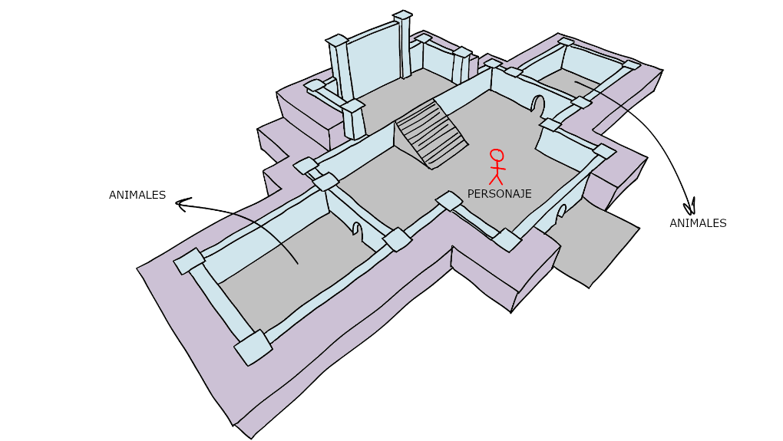
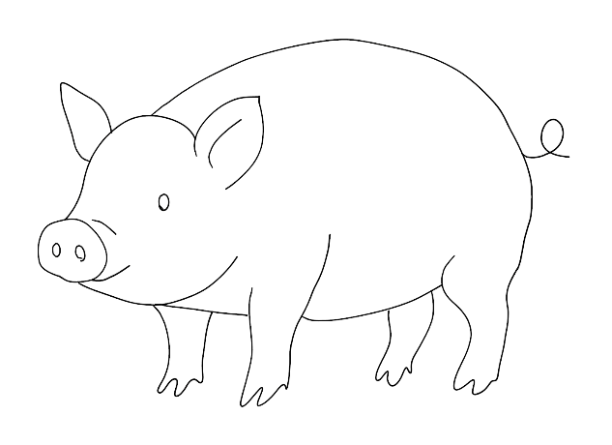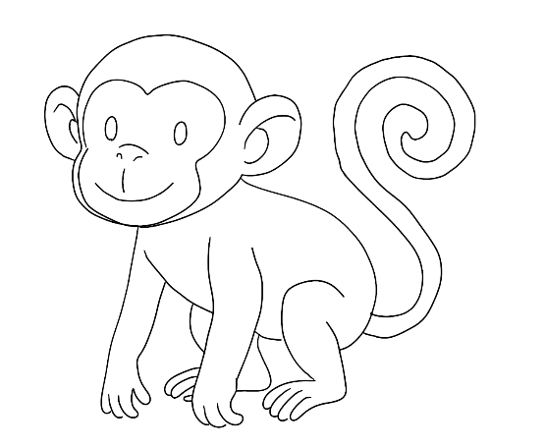

- Listado con los links desde los que se hayan descargado modelos o animaciones utilizadas en el proyecto.
Mazmorra: https://assetstore.unity.com/packages/3d/environments/dungeons/gamedev-polygon-kit-dark-dungeon-free-edition-308144
Mono: https://free3d.com/3d-model/spider-monkey-v1--803509.html
Cerdo: https://www.cgtrader.com/products/pig-animal-9b5f7462-2c91-4cdc-b38d-0fbaf84c9f3d
Llama: https://www.cgtrader.com/free-3d-models/animals/mammal/llama-5be9695a-6a82-4697-bf74-c1bae875dbe8

- Descripción de la animación de objeto realizada en Unity.
En el entorno desarrollado se han implementado diversas animaciones de objetos que contribuyen a mejorar la interactividad y realismo del entorno:
- Puerta de acceso a la mazmorra: La entrada principal a la mazmorra está inicialmente bloqueada. Se ha creado una animación en la puerta de la entrada, la cual se activa por el usuario cuando se pulsa con un mando una palanca colocada al lado de esta puerta. Esta acción hace que la puerta se deslice hacia arriba, lentamente, reforzando el ambiente medieval.

- Puertas internas: Dentro de la mazmorra, las puertas entre salas están diseñadas para abrirse automáticamente cuando el jugador se acerca. Esto se ha implementado mediante ‘colliders’ con función de ‘trigger’ y scripts que detectan la cercanía del usuario. Una vez dentro del rango, se reproduce una animación de apertura, lo que aporta fluidez a la exploración sin necesidad de botones.

- Mono animado: En la zona superior de la mazmorra, se encuentra un mono travieso que se desplaza y salta alrededor de una mesa. Esta animación se ha realizado asignando ‘keyframes’, cosa que ha permitido mover al animal de forma dinámica por la sala.

- Descripción de la animación del personaje.
Para añadir mayor inmersión al entorno de la mazmorra y el reinado de los animales, se ha incorporado a una mujer situada en la entrada principal, la cual se encuentra obligada por los animales a hacer una flexión de rodillas, en tono de burla y para forzarla a realizar esfuerzo físico.
La animación del personaje se ha realizado utilizando capturas de movimiento reales siguiendo los pasos descritos en la práctica correspondiente.
Se seleccionó un personaje sin armadura, al que se le aplicó un ‘rigging’ automático y se importó en ‘Blender’ una animación, la cual contenía el movimiento registrado de un cuerpo humano. Finalmente se aplicó la animación al personaje en ‘Blender’, realizando ajustes manuales menores para evitar incoherencias, y se importó a ‘Unity’.

